Problemi di pressione – con soluzione
Classi quarte L.S.
Problemi ottenuti rielaborando il testo tratto dal sito:
http://www.sbai.uniroma1.it/~giovanni.gigante/materiale_didattico/Fisica%20odontoiatria/idrostatica.pdf
In questa dispensa verrà riportato lo svolgimento di alcuni esercizi inerenti la statica dei fluidi, nei quali vengono discusse proprietà dei fluidi in quiete. Riprendiamo alcuni concetti utili.
- Densità: per un qualsiasi corpo, è definita come rapporto fra la massa ed il volume:
δ = m/V
Nel S.I. si misura in kg/m³, ma altre unità sono il kg/dm³ oppure il g/cm³.

- Peso specifico: è definito come il rapporto fra il peso ed il volume:
Ps = Peso/V
E’ facile verificare che Ps = δ⋅g : come si esegue questa verifica? …pensateci voi!

- Pressione: (In questi problemi la pressione è indicata con p e non con “Pr”: perciò tutte le volte che trovate scritto “p” significa pressione e non “peso”). E’ definita per tutti i corpi e viene calcolata facendo il rapporto fra il modulo della forza F agente e la superficie S sui cui agisce la forza, in formule:
P
=
F
S
La pressione si misura nel S.I. in Pascal (1Pa=1N/1m²). Altre unità di misura sono il bar (1bar = 10⁵Pa) e l’Atmosfera (1atm = 1,01325 Bar = 101.325Pa, arrotondata a 101.300Pa)

- Legge di Stevino: Ci dà la pressione che un fluido esercita ad una certa profondità, dipendente solo dalla sua densità δ e non dalla superficie su cui agisce. Vale:
p = δ · g · h + Po , essendo g = 9,81N/kg e Po la pressione agente sulla superficie del liquido
p = Ps ⋅ h + Po , essendo Ps il peso specifico del liquido

PROBLEMI DI PROFONDITA’ E DI PRESSIONE
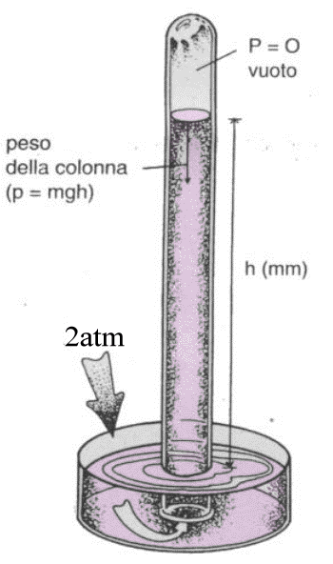
Problema1: Quanto deve essere alto un tubo privo d’aria ma riempito di mercurio (δ_{Hg} = 13˙590 Kg/m³) per esercitare sulla base una pressione di 2,000∙10⁵ Pa sulla sua base? [h=1,500m]

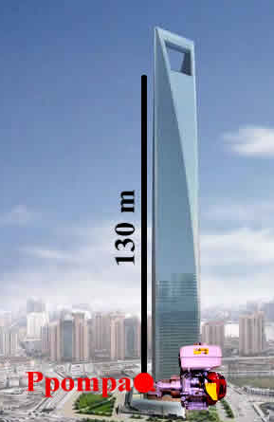
Problema2: Una pompa idraulica deve sollevare l’acqua di una condotta fino ad un serbatoio posto su un grattacielo alto 130m in modo che la pressione del serbatoio sia almeno uguale a quella atmosferica, che è Patm=1,00∙10⁵ Pa. Quale pressione deve avere l’acqua dentro la condotta alla base del grattacielo? Tieni conto chje si tratta di acqua dolce. [Ppompa=1,37∙10⁶ Pa]. Quali problemi porrebbe l’utilizzo di una tale pompa agli abitanti del grattacielo? [hint: calcola la pressione dell’acqua ricevuta da un condomino a 10m di altezza]. Supponi adesso di aprire, nella stessa condotta descritta nel problema precedente, un rubinetto di area 3,00cm² ad un’altezza di 45m: la forza con cui l’acqua viene spinta fuori è Fint, Ftot o Fext? Qual è il suo valore? [è Ftot ; Ftot = 2,80∙10² N]

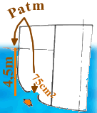
Problema3: Su una fiancata di una nave si apre una falla di 75cm² di area, a 4,5 metri sotto la superficie di galleggiamento. Sapendo che la pressione dell’aria è indicata con Patm (di cui non si conosce il valore), che la densità dell’acqua marina è δ = 1030 Kg/m³, calcola quale forza è necessaria applicare dall’interno per opporsi all’apertura della falla. [hint: puoi risolvere il problema anche senza conoscere Patm! F=3,4∙10² N]

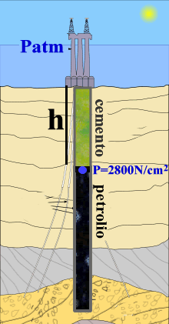

Problema4: Il petrolio intubato dentro ad un foro di trivellazione a causa delle spinte interne di natura geologica, ha una pressione di 2800N/cm² che lo spinge verso l’alto. Per contrastare la risalita del greggio si immette nel tubo una miscela di acqua e fango, di peso specifico Ps = 24,5 · 10³ N/m³; la pressione dell’aria all’esterno è Patm =1,000∙10⁵ Pa. Quanto deve essere alta la colonna di fango per impedire la fuoriuscita del greggio? Tieni conto che il tubo che contiene il petrolio è sigillato: su di esso non agisce la pressione atmosferica. [hint: per impedire la fuoriuscita di greggio la pressione del fango deve pareggiare quella interna del greggio ; h = 1138,8 m = 1,14∙10³ m]

ADESSO TI TORCHIO!
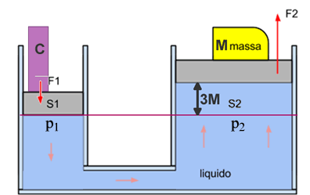
Problema5: Un tubo pieno di liquido di densità δ = 800Kg/m³ collega due estremità. Sopra l’estremità di sinistra, di sezione S₁ = 3,0dm², è poggiato un cilindro C di massa m = 1000Kg; all’altra estremità del tubo, di sezione S₂ = 25cm², è appoggiato un peso M che però non è posto allo stesso livello del cilindro ma poggia invece su una sommità di una colonna di fluido alta h = 3,0m. Calcola la massa del peso M che tiene in equilibrio il liquido [hint: tieni conto che a sinistra preme sia M che la colonna di fluido ; M = 77kg].

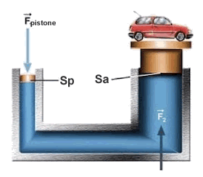

Problema6: Si deve sollevare un’automobile di massa m_{a} = 1200Kg con un torchio idraulico, poggiandola su una piattaforma di S_{a} = 5m² di superficie. Avendo a disposizione un pistone di superficie S_{P} = 3,5dm², calcolare quale è la minima forza da applicare sul pistone per poter sollevare l’automobile. [Fpistone = 82,404N = 8∙10² N]

